Prier avec le corps : Saint François 1.080

Destinataires privilégiés :  ☑ Les enfants [cycle(s) : ☒ 1 – ☒ 2 – ☒ 3 – ☒ 4].  □ L’équipe enseignante.  □ Les parents, la communauté paroissiale.  Date de la dernière mise à jour : décembre 2008  Moment de l’année novembre - décembre | Champs d’action visés :  ☑ Champ de la pédagogie.  □ Champ des relations □ intér. / □ extér. à l'école.  □ Champ de l'organisation de la vie scolaire.  □ Champ de la proposition, de la célébration de foi.  Type d'activité : expression

Idée de base :  La fiche en un coup d’œil  Vous désirez en savoir plus ? Poursuivez votre lecture….  Saint François  Prière de louange  Références biblique :  Mt 5, 3 / Mt 6, 25-31/ Mt 18, 1-5.  Conseil de lecture :  « Gestes d’enfants, chemins de prière » Zoé Nyssens et Véronique Sforza, Editions Fidélité. | ◆ FA 3.098   FA 1.078, pour  une introduction  méthodologique  et des références  au programme de  religion.
  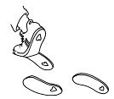 | Cette fiche s’inscrit dans le cadre du Fil Rouge de l’animation pastorale 2008/2009 qui invite élèves et enseignants à se mettre « en quête de témoins » de la foi chrétienne : Qui sont-ils ? Comment ont-ils agi ? Comment ont-ils été témoins de l’Evangile ? Pourquoi et surtout pour qui ont-ils fait tout ce qu’ils ont fait ? Que peuvent-ils nous apporter aujourd’hui ?...
   | Quels gestes, quelles postures, quels mouvements pour remercier le Seigneur de toutes les merveilles qu’ils nous a confiées et, avec saint François, lui dire : « Loué sois-tu, mon Seigneur, pour toutes tes créatures… »
  Description du geste | Photo(s)
  A genoux, assis sur les talons, le corps s’incline en avant…  Dans le même temps, les mains ouvertes, paumes vers le haut, se placent en avant…  C’est le mouvement d’adoration. | 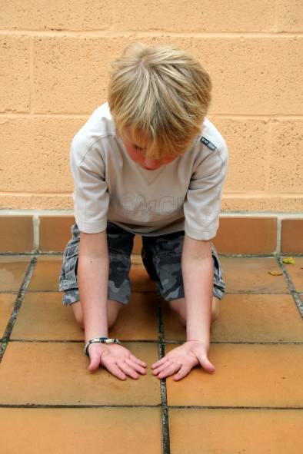  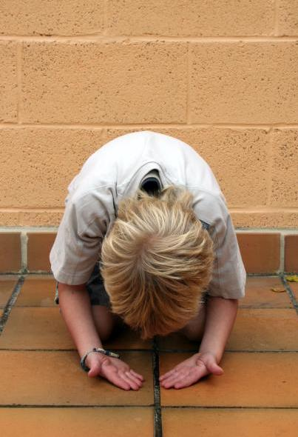
  On se relève un genou à terre et les bras tendus et écartés vers le ciel :  « Loué sois-tu, mon Seigneur,  pour toutes tes créatures… » | 